©
www.mitoyotaprius.mforos.com

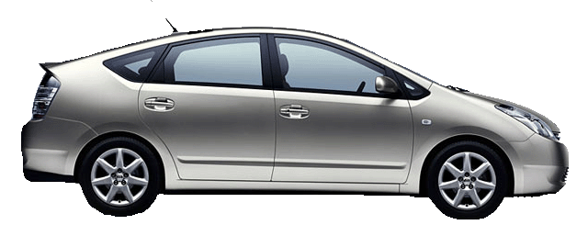
“Mi Toyota Prius Foro” nace con el evento Prius 500 Eco Fun, organizado por Toyota en 2005.
Desde entonces ha servido de gran ayuda a muchos propietarios de Prius en cuanto a mecánica, accesorios, conducción, dudas, etc … La experiencia de los que hace tiempo que lo conducen es fundamental. Es un coche especial, y este foro siempre ha sido útil, ya que,… ¡Hacía falta! ¡Te esperamos!

“El Toyota Prius se revela como el coche más fiable del 2007”

